**CHATBOT**

*Robôs de Conversa*

* BREVE CONTEXTO - SERVIÇOS COGNITIVOS E INTELIGÊNCIA ARTIFICIAL

Os Serviços Cognitivos surgiram por volta da década de 50 e fazem uso de múltiplas tecnologias e algoritmos capazes de inferir, prever, entender e dar sentido à informação, em outras palavras é o uso de tecnologia para simular o processo decisório de um cérebro humano, tornando possível a resolução de problemas complexos por máquinas.

Dentre esses serviços, inclui-se a Inteligência Artificial, termo proposto em 1950 por Alan Turing, que revolucionou o cenário da tecnologia, trazendo resultados cada vez mais precisos no mercado, modificando o desempenho de diversas organizações e simplificando tomada de decisões através de máquinas e sistemas capazes de entender, compreender, processar e reproduzir linguagem e comportamentos humanos.

De forma específica, o chatbot foi visto pela primeira vez em 1966, quando Joseph Weizenbaum, um pesquisador do Instituto de Tecnologia de Massachusetts (MIT), criou o software [Eliza,](https://www.inbot.com.br/chatbots/eliza/ELIZA-a-computer-program-for-study-of-natural-language-communication-between-man-and-machine-weizenbaum.pdf) que simula uma psicóloga e foi projetada para imitar as conversas humanas com base em instruções e respostas predefinidas.

Por fim, os serviços cognitivos e a inteligência artificial no geral são tecnologias inteiramente inovadoras e que ainda se tem muito a explorar.

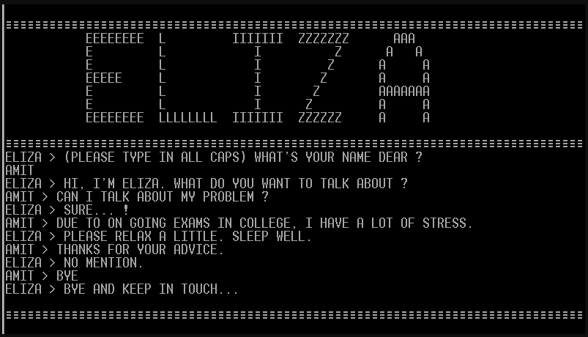

* DEFINIÇÃO

O Chatbot (Chat: bate-papo e bot: robô) é um programa de IA que tenta imitar o máximo possível uma conversação entre humanos por mensagem, com tecnologias que são cada vez mais aperfeiçoadas, para responder de forma natural e assertiva ao que você necessita.

Os chatbots são frutos da evolução digital, gerados pela necessidade de estreitar relacionamentos e permitir o estabelecimento de uma comunicação imediata, ao passo que também possibilitasse a redução de custos operacionais e a ampliação da capacidade de resposta de empresas e organizações a usuários.

* UTILIZAÇÃO - PRA QUE SERVE?

Os chatbots foram criados para resolver problemas. Apesar do apelo tecnológico e de toda a simbologia que eles carregam, a principal função de um chatbot é solucionar. Seja uma dúvida, um processo básico ou uma transação. Eles são capazes de reter os usuários com os problemas mais comuns, gerando satisfação e praticidade.

* FORMAS DE UTILIZAÇÃO - ONDE É USADO?

Os chatbots podem atuar como assistentes virtuais, além de tirar dúvidas rápidas, agendar consultas, confirmar entregas e/ou atender clientes de uma determinada empresa. Hoje em dia, os [chatbots são amplamente utilizados no atendimento a clientes](https://www.salesforce.com/br/blog/2018/7/chatbots-no-atendimento-ao-cliente.html), ajudando a resolver problemas dos usuários de forma automatizada.

Um [estudo do Salesforce](https://www.salesforce.com/blog/2019/08/chatbot-statistics.html) revelou que, dentro de 18 meses, a percentagem de empresas que pretendem usar um chatbot representará um crescimento de 136%.

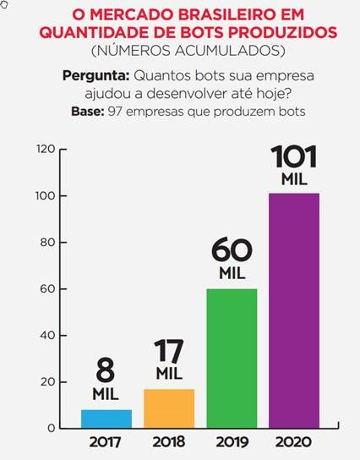

Seguem alguns exemplos de onde essa tecnologia se encontra:

**Bradesco**

O Bradesco está revolucionando a forma como atende aos clientes, principalmente com a chegada da BIA, a inteligência artificial do banco (por isso o nome BIA, Bradesco Inteligência Artificial).

**Uber**

A Uber lançou uma funcionalidade que permite que os clientes chamem um carro por meio do chatbot no Facebook Messenger. Essa alternativa foi criada principalmente para os casos em que os usuários estão com o celular sem bateria, de modo que a solicitação pode ser feita por um computador.

**Burger King**

O chatbot do Burger King tem uma funcionalidade diferente dos demais: aqui o robô de atendimento permite que candidatos enviem seus currículos por meio da conversa para fazer as primeiras etapas do processo.

**Sephora**

A Sephora é mundialmente conhecida pela venda de perfumes e cosméticos. Em seu atendimento, implementou um chatbot de inteligência artificial que oferece uma experiência personalizada para cada cliente.

**Vivo**

A Aura é a inteligência artificial da Vivo e está disponível no site, no aplicativo, no Google Assistente, no WhatsApp e no Facebook Messenger.

O uso de chatbots também é implementado em jogos como Simsimi, empresas de diversos ramos como Cacau Show, Google, Facebook Messenger e em contas comerciais no WhatsApp.

* COMO FUNCIONA

### **Todo chatbot é formado por 3 elementos**

* **Canal:** o local onde a conversa vai acontecer — WhatsApp, Facebook Messenger, Telegram, etc.
* **Conteúdo:** os recursos utilizados na conversa, como texto, emojis, arquivos de mídia…
* **Software:** o programa que dita as regras da conversa.

Em primeiro lugar, o chatbot somente conseguirá responder perguntas se ele tiver o conhecimento necessário. Ou seja, é preciso criar os conteúdos que serão apresentados aos usuários ao longo da conversa.

Assim, quando você faz uma pergunta a um assistente, ele analisa sua interação e vasculha sua base de conhecimento – ou seja, seu “cérebro” – à procura do melhor conteúdo. É exatamente neste processo de “procura” pelas respostas que acontecem as primeiras diferenciações entre os chatbots e fornecedores do mercado.

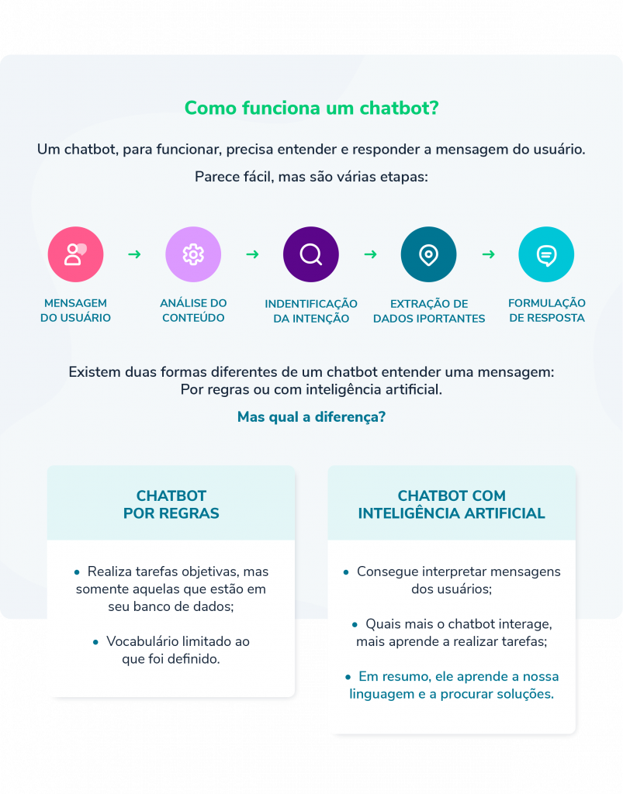

* VANTAGENS
* Melhora a experiência do cliente;
* Oferece atendimentos e soluções rápidas;
* Redução de custos;
* Otimização do tempo;
* Eficiência;
* Caminho alternativo para vendas, marketing, atendimento, etc;
* IMPLEMENTAÇÃO

A equipe de desenvolvimento implementará um Chatbot no Instagram simulando um comércio de artigos esportivos chamado Independente Store, que possui produtos como camisetas, bonés, máscaras, entre outros acessórios personalizados.